前言
本部分的全部技术内容为强制性。
本部分等同采用IEC 60745-2-6:2003（2.0版）《手持式电动工具 安全 第2-6部分：电锤的专用要求》，与等同采用IEC 60745-1:2003（3.2版）制定的GB 3883.1-2005《手持式电动工具的安全 第一部分：通用要求》一起使用。
本部分自实施之日起代替GB 3883.7-1991《手持式电动工具的安全 第二部分：电锤的专用要求》
本部分与GB 3883.7-1991相比主要修改如下：
1）删去GB 3883.7-1991的引言。
2） 标准名称改为“手持式电动工具的安全 第二部分：锤类工具的专用要求”。
3） 将GB 3883.7-1991第1章适用范围的1.1“本部分适用于电镐、电锤和锤钻。本部分内所涉及的工具包括但不限于电镐、电锤和锤钻”。
4）第3章定义，删去GB 3883.7-1991中2.2.23正常负载定义，增加3.103，锤钻定义。
5）GB 3883.7-1991第7章标志，本部分改为第8章标志和说明书。增加8.12.1的附加警句：“戴好耳罩，暴露在噪声中会引起听力损伤”。
6）GB 3883.7-1991第11章中11.2的“发热试验时负载条件”修改为本部12.4“工具断续运行30个期间或直至达到热稳定，取首先达到者。每个期间由30 s连续运行期和90 s停歇期组成。运行期间通过测功机调节工具负载使其达到额定输入功率或额定电流，此时，锤击机构脱开或拆除，温升在‘接通’期结束时进行测量。应制造商选择，工具也可连续运行直至达到热稳定状态。规定的外壳温升限值不适用于锤击机构的外壳”。
7）本部分第17章耐久性的17.2中增加：
“锤钻脱开冲击机构空载运行，在1.1倍额定电压下运行12 h，然后在0.9倍额定电压下运行12 h。
每个运行周期包括一个100 s‘接通’期和一个20 s‘断电停歇’期，断电停歇期包含在规定的操作时间内。
试验时工具应处于3个不同的位置，对各位置，在每个电压上操作时间大约4 h”。
删去在电锤试验装置上进行耐久性试验时，以工具额定输入功率规定的冲击头和连柄的总质量要求。
8）将GB 3883.7-1991中18.101对避免反作用力矩导致危险要求修改为本部分19.102“静态堵转力矩作用在手柄上的力不应过大”。并增加图101单手柄支撑、图102双手柄支撑的反作用力矩。
增加对钻夹头钥匙放置要求的19.101规定的“质量大于10 kg的电锤和电镐不进行本项试验”。在本部分20.3中修改为：“10 kg以上的锤类工具要经受住三次跌倒到混凝土表面的撞击。锤类工具装上制造商推荐的最长附件作跌倒，但如果推荐的附件长于1 m，则装上1 m长的附件”。
9）第21章结构的21.18中增加：
“开关锁定装置应位于握持面以外，或设计成当操作者用左手或用右手操作时不会无意间被用户锁定”。
“在握持面内带凹形锁定钮的开关应不会被在锁定装置上以任意方向作来回移动的直边试具操动。直边试具可以有足以跨越锁定装置表面和锁定装置附近的所有表面的方便长度”。
10）删去GB 3883.7-1991第24章外接导线的接线端子中的24.1的增加内容。增加本部分第25章的25.4的修改：
“替代第一段，以下条文适用：
电源线应采用的最轻型电缆为：重型氯丁橡胶或其他同等性能的合成护层电缆（GB 5013.4 245 IEC 66）”。
本部分由中国电器工业协会提出。
本部分由全国电动工具标准化技术委员会（CAS/TC 68）归口并负责解释。
本部分由上海电动工具研究所负责起草。
本部分主要起草人：刘江、李邦协、李宏照、潘顺芳。
本部分代替标准的历次版本发布情况为：
——GB 3883.7-1985
——GB 3883.7-1991
手持式电动工具的安全 第二部分：锤类工具的专用要求
1 范围
除下述条文外，GB 3883.1的这一章适用。
1.1 增加：
本部分适用于电镐、电锤和锤钻。
本部分内所涉及的工具包括但不限于电镐、电锤和锤钻。
2 规范性引用文件
GB 3883.1的这一章适用。
3 定义
除下述条文外，第一部分的这一章适用。
增加的定义：
3.101 电镐 percussion hammer
电镐具有内装的冲击机构并不受操作者影响。
3.102 电锤 rotary hammer
与电镐相同，但同时增加了旋转运动。
3.103 锤钻 rotary hammer with“drill only mode”
当冲击机构脱开时，只能进行旋转作业的锤类工具。
4 一般要求
GB 3883.1的这一章适用。
? 试验的一般要求
GB 3883.1的这一章适用。
6 空章
7 分类
GB 3883.1的这一章适用。
8 标志和说明书
除下述条文外，GB 3883.1的这一章适用。
8.12.1 增加：
——戴好耳罩。暴露在噪声中会引起听力损伤。
——使用随工具提供的辅助手柄。操作失手会引起人身伤害。
9 防止触及带电零件的保护
GB 3883.1的这一章适用。
10 起动
GB 3883.1的这一章适用。
11 输入功率和电流
GB 3883.1的这一章适用。
12 发热
除以下条文外，GB 3883.1的这一章适用。
12.4 改换为：
工具断续运行30个期间或直至达到热稳定，取首先达到者。每个期间由30 s连续运行期和90 s停歇期组成。运行期间通过测功机调节工具负载使其达到额定输入功率或额定电流，此时，锤击机构脱开或拆除，温升在“接通”期结束时进行测量。应制造商选择，工具也可连续运行直至达到热稳定状态。规定的外壳温升限值不适用于锤击机构的外壳。
13 泄漏电流
GB 3883.1的这一章适用。
14 防潮性
GB 3883.1的这一章适用。
15 电气强度
GB 3883.1的这一章适用。
16 变压器及其相关电路的过载保护
GB 3883.1的这一章适用。
17 耐久性
除以下条文外，GB 3883.1的这一章适用。
17.2 修改：
锤钻脱开冲击机构空载运行，在1.1倍额定电压下运行12 h，然后在0.9倍额定电压下运行12 h。
每个运行周期包括一个100 s“接通”期和一个20 s“断电停歇”期，断电停歇期包含在规定的操作时间内。
试验时工具应处于3个不同的位置，对各位置，在每个电压上操作时间大约4 h。
注：改变位置，以防碳粉在任何特定部位的不正常积聚，三个位置的示例为水平，垂直向上，垂直向下。
所有电锤，包括锤钻，被铅垂地装在图103所示试验器上，且以额定电压或额定电压范围平均值，每次运行4个6 h，各次间隔至少为3 min。
在这些试验中，电锤作断续运行，每个运行周期由30 s运行期和90 s断电停歇期组成。
试验时，通过一弹性体对电锤施加一保证冲击机构稳定运行的轴向力。
如果工具的任何部分温升超过12.1的试验期间确定的温升。可采用强迫冷却或使其停歇。该停歇时间不包括在规定的运行时间中。
这些试验期间，过载保护装置不应动作。
可用不装在工具内的开关来接通或断开工具。
该试验期间，允许更换电刷，并且像在正常使用中那样对工具加润滑油和润滑脂。
如果冲击机构在试验中发生机械故障，但不致引起可触及部分带电，则允许更换一个新的冲击机构。
18 不正常操作
GB 3883.1的这一章适用。
19 机械危险
除以下条文外，GB 3883.1的这一章适用。
增加条款：
19.101 钻夹头钥匙应设计成当放开该钥匙时，它易于脱离原来位置。
本要求不排除用夹持装置，将不在使用的钥匙固定在适当位置上，但不允许使用固定在软电缆或软线上的金属夹子。
通过观察和手试来检验是否符合要求。
将钥匙插入钻夹头上，不拧紧，将工具翻转使钥匙朝下，钥匙应落下。
19.102 静态堵转力矩作用在手柄上的力不应过大。
通过以下试验检验。
冷态下，在锁定的工具输出轴上测量静态堵转力矩或脱扣力矩（MR）。
将工具通以额定电压，机械齿轮变速档调至最低速，电子调速器调节到最高速度值，工具开关放置在完全“接通”位置。所测力矩的平均值应不大于图101与图102所示的相应最大计算值（MRmax）。
20 机械强度
除以下条文外，GB 3883.1的这一章适用。
20.3 改换为：
10 kg以上的锤类工具要经受住三次跌倒到混凝土表面的撞击。锤类工具装上制造商推荐的最长附件作跌倒，但如果推荐的附件长于1 m，则装上1 m的附件。
21 结构
除以下条文外，GB 3883.1的这一章适用。
21.18 增加：
开关接通位置的锁定装置（如有）应位于握持面以外，或设计成当操作者用左手或用右手操作时，不会被操作者无意间锁定。
通过观察或手试来检验。
锁定钮在握持面凹腔内的开关将不会被在锁定装置上以任意方向作来回移动的直边试具操动。直边试具可以有合适长度，以跨接在接通位置的锁定装置表面和锁定装置附近的所有表面。
22 内部布线
GB 3883.1的这一章适用。
23 组件
GB 3883.1的这一章适用。
24 电源联接和外接软线
除以下内容外，GB 3883.1的这一章适用。
24.4 修改：
替代第一段，以下条文适用：
电源线应采用的最轻型电缆为：
重型氯丁橡胶或其他同等性能的护层电缆（GB 5013.4的245 IEC 66）。
25 外接导线的接线端子
GB 3883.1的这一章适用。
26 接地装置
GB 3883.1的这一章适用。
27 螺钉和联接件
GB 3883.1的这一章适用。
28 爬电距离、电气间隙和绝缘穿通距离
GB 3883.1的这一章适用。
29 耐热性、阻燃性和耐漏电痕迹性
GB 3883.1的这一章适用。
30 防锈
GB 3883.1的这一章适用。
31 辐射、毒性和类似危险
GB 3883.1的这一章适用。
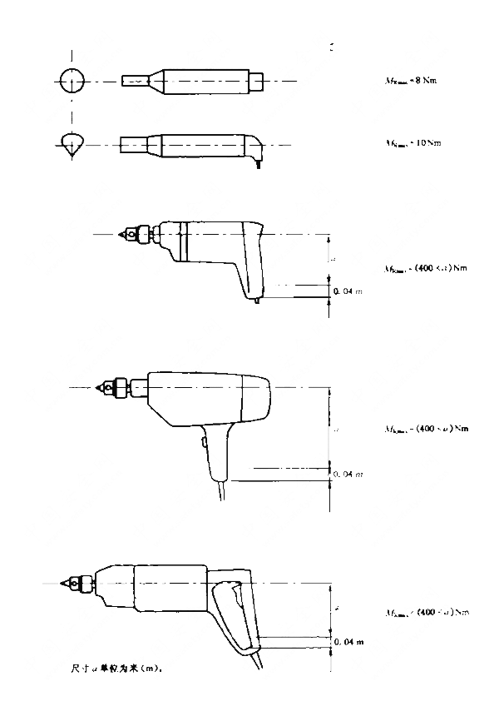
图101 单手柄支撑
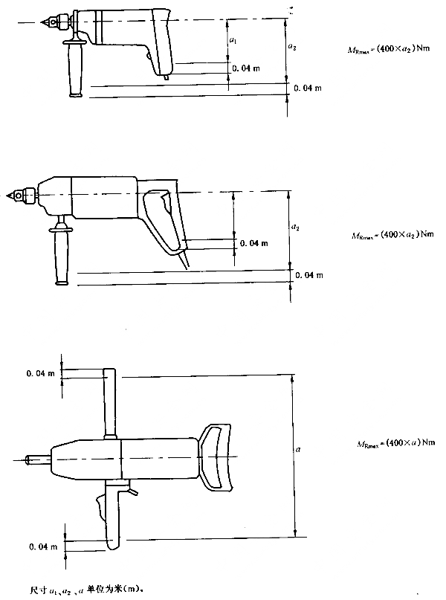
图102 双手柄支撑
单位为毫米
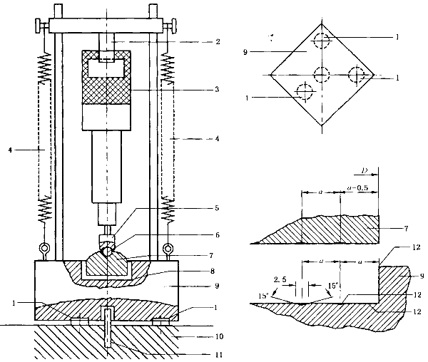
1——合成橡胶盘，肖氏硬度70～80，厚10 mm，直径75 mm；
2——装工具手柄用的、有聚酰胺衬里的轭；
3——试样；
4——给试样加力的弹簧；
5——冲击头；
6——直径为38 mm的淬火钢球；
7——质量为M2、直径为D的淬火钢垫板，其底面开有槽，如图所示；
8——合成橡胶盘，肖氏硬度70～80，厚（6～7）mm，与凹穴紧配；
9——质量为M1的钢底座，其上面有一个比钢垫板直径大1 mm的圆形凹穴，穴底开有槽，如图所示；
10——设置在夯实的地基上的混凝土基础；
11——防止任何水平位移的钢柱；
12——磨光的表面和边缘。
当提交工具时，如有必要，申请者可提供适当的冲击头和连柄，其总质量小于下列表中规定值以保证冲击机构稳定运行。
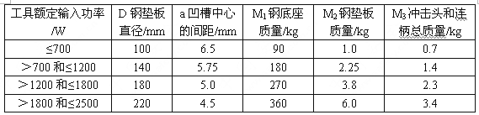
图103 锤类工具试验装置
附录
GB 3883.1的附录适用。
参考文献
GB 3883.1的参考文献适用。

